**Государственное бюджетное профессиональное образовательное учреждение**

**«Нижегородский Губернский колледж»**

Методическая комиссия «Информатика и вычислительная техника»

Допущен к защите:

преподаватель

____________ Л.В. Мухина

____________ Н.А. Мухин

____________ Ю.С. Мамшева

«21»__марта__2023г.

**ОТЧЕТ** **ПО**

**УЧЕБНОЙ ПРАКТИКЕ**

ПМ.01 РАЗРАБОТКА МОДУЛЕЙ ПРОГРАММНОГО ОБЕСПЕЧЕНИЯ ДЛЯ КОМПЬЮТЕРНЫХ СИСТЕМ

Руководитель: __________ Мухин Н.А. 21.03.2023г.

__________ Мухина Л.В. 21.03.2023г.

__________ Мамшева Ю.С. 21.03.2023г.

Студент: _____________ Петуненкова А.П. 21.03.2023г.

Специальность, группа: 09.02.07, 41П

Нижний Новгород

2023г.

**Оглавление**

**ВВЕДЕНИЕ** 3

**Разработка мобильного приложения** 4

**Разработка Десктопного приложения для компании ООО «ПИШИ-СТИРАЙ»** 11

**1.1** **Описание предметной области** 11

**1.2** **База данных** 11

**1.3** **Разработка приложения** 12

**1.4** **Разработка окна «Авторизация»** 12

**1.5** **Разработка «Списка товаров»** 12

**1.6** **Разработка «Корзины»** 13

**Заключение** 14

**ВВЕДЕНИЕ**

Важным элементом процесса подготовки специалиста в области программирования является практика. Актуальность учебной практики заключается в получении практических навыков, без которых невозможно обойтись специалисту.

Целью учебной практики является изучение и закрепление теоретических и практических знаний по дисциплинам, полученным в ходе обучения.

Задачи учебной практики по ПМ.01 Разработка модулей программного обеспечения для компьютерных систем:

* Разработать мобильное приложение в соответствии с дизайном, реализовав необходимый функционал;
* Разработать десктопное приложение для магазина канцелярии «Пиши-Стирай»;
* Разработать динамическую библиотеку, которая позволит вернуть список свободных временных интервалов в графике сотрудников для формирования оптимального графика работы и реализовать 10 unit-тестов для данной библиотеки;
* Написать тестовую документацию на добавление товара администратором;
* Спроектировать базу данных на основе предметной области;
* Создать словарь данных для ER-диаграммы;
* Разработать авторизацию для ООО «Телеком Нева Связь»;

# **Разработка мобильного приложения**

Блок учебной практики, посвященный разработки мобильного приложения в программе Android Studio, предполагает непосредственную разработку приложения для смартфона.

Приложение должно отвечать следующим требованиям:

* Приложение должно корректно запускаться с первого раза на любом устройстве системы Android;
* Приложение должно не должно выдавать ошибок и также обязательно предусматривать сообщения для пользователя, предупреждающие о неверно введенных им данных;
* Приложение должно соответствовать предоставленному макету <https://www.figma.com/file/gAonPFbfoILOIIyNHgwY41/MAD-Meditation-App?node-id=0%3A1&t=AwojHXi9OjzEHCNS-0>. по данной ссылке.

Чтобы дизайн приложения соответствовал предоставленному, необходимо учесть не только фирменные цвета, использовать картинки, но также и не забывать про логику переходов в прототипах.

Также была установлена иконка приложения и был использован нужный шрифт Algerya.

Для корректной работы приложения с данными обычно используются базы данных, до этого в рамках обучения по дисциплине «Разработка мобильных приложений» производилась выгрузка информации из базы в Microsoft SQL Server, а также через API, разрабатываемой с помощью программы Visual Studio, в данном проекте работа осуществлялась с готовой API.

В Android Studio, используя Empty Activity и стандартные классы, интерфейс для работы с API была создана следующая структура (Рисунок 1):

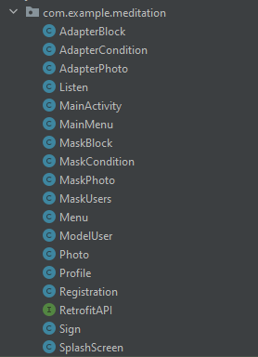

Рисунок 1 – Структура мобильного приложения

Каждый файл несет определенную функцию, некоторые из которых закреплены с файлами из папки layout (Рисунок 2).

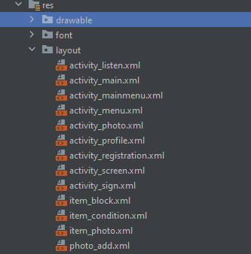

Рисунок 2 – Файлы в папке layout

Первое, что видит пользователь, используя свой смартфон – это непосредственно иконка приложения, поэтому для привлекательной визуальной составляющей её изменили (Рисунок 3).



Рисунок 3 – Измененная иконка приложения

Далее пользователя встречает экран-загрушка, это файл SplashScreen (Рисунок 4).



Рисунок 4 – Файлы в папке SplashScreen

Затем пользователю необходимо войти или зарегистрироваться, поэтому пользователь попадает на форму входа в аккаунт или же выбора регистрации (Рисунок 5). Если выбирает регистрацию – переходит на соответствующую форму, которая находится в разработке (Рисунок 6). Если выбирает авторизацию – попадает на форму Sign in, где необходимо ввести логин и пароль, которым соответствует его почта и придуманный пароль (Рисунок 7). В нашем случае, в базу занесены два пользователя «Юниор» и «Основной», в зависимости от аккаунта будет выводится соответствующее приветствие (Рисунок 8-9).

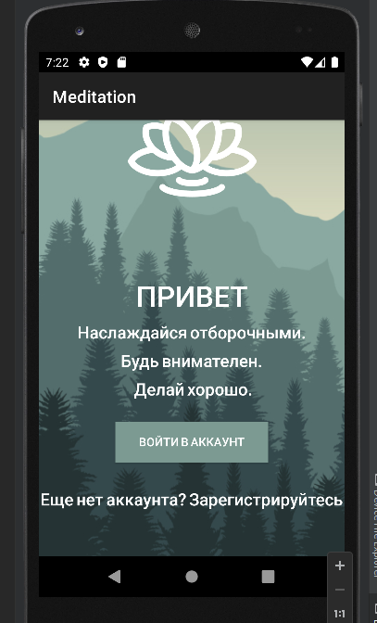

Рисунок 5 – Форма выбора регистрации или авторизации

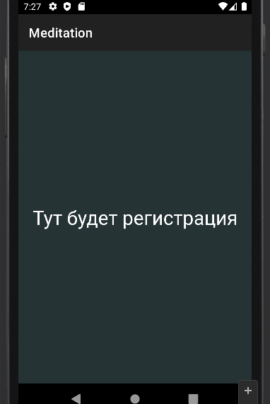

Рисунок 6 – Форма регистрации

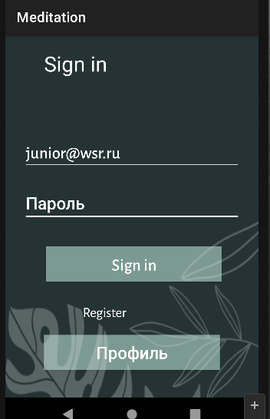

Рисунок 7 – Форма авторизации

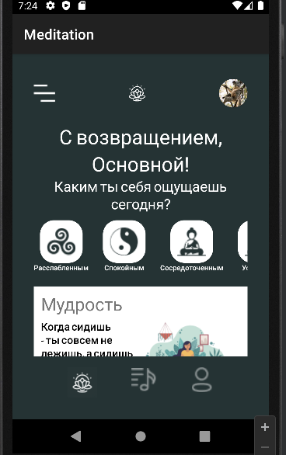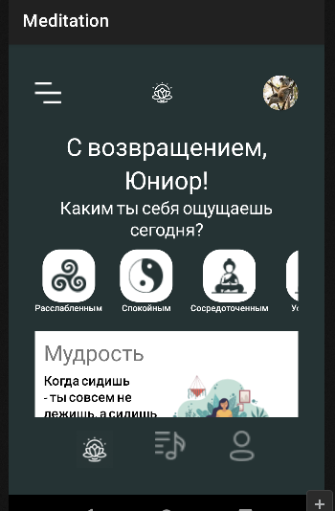

Рисунки 8-9 – Приветствие пользователя

Далее пользователь может использовать весь доступный функционал, который доступен ему на форме с приветствием и виджетами. Вариантов есть несколько: зайти в профиль, где отображается вся необходимая информация и есть возможность работы с картинками (Рисунок 10); можно включить прослушивание (Рисунок 11); также предусмотрено меню (Рисунок 12).

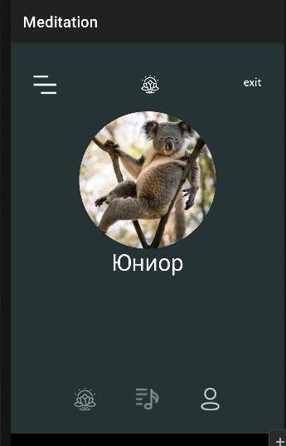

Рисунок 10 – Форма профиля

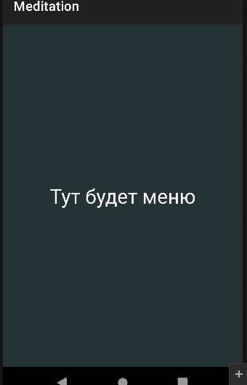

Рисунок 11 – Форма меню

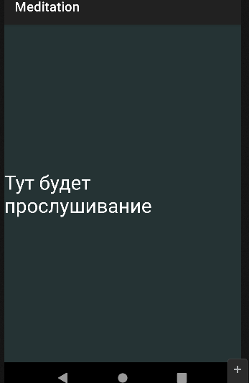

Рисунок 12 – Форма прослушивание

В приложении предусмотрен диалог с пользователем, который сообщает о неверно введенных данных.

Приложение корректно запускается и работает.

Также код размещен в системе контроля версий GitHub по ссылке: <https://github.com/apetunenkovaa/Meditation> .

# **Разработка Десктопного приложения для компании ООО «ПИШИ-СТИРАЙ»**

* 1. **Описание предметной области**

В рамках выполнения задания демонстрационного экзамена необходимо разработать основные модули информационной системы для ООО «Пиши-стирай» – магазин по продаже канцелярских товаров:

• неавторизованный клиент и авторизованный клиент может просматривать товары и формировать заказ;

• менеджер может просматривать товары, формировать и редактировать заказы;

• администратор может добавлять/редактировать/удалять товары, просматривать и редактировать заказы.

Разработано автоматизирующее программное обеспечение продажи товаров канцелярского магазина «Пиши-стирай».

* 1. **База данных**

Данное приложение имеет интеграцию с хранилищем данных. В качество такого хранилища выступает база данных Microsoft SQL Server Management Studio, представляющая собой универсальную среду для доступа, администрирования. Благодаря наличию большого количеству визуальных средств управления есть возможность выполнять множество типовых операций по администрированию MS SQL Server администраторам с любым уровнем знаний SQL Server. Так же SQL Server Management Studio дает возможности для создания различных сценариев.

Для восстановления базы данных был использован скрипт ms.sql. В процессе данная база данных была дополнена некоторыми таблицами. Данное хранилище было успешно подключено к разрабатываемому настольному приложению, все вносимые и изменяемые данные отображаются в данном хранилище. При восстановлении скрипта в базе было 5 таблиц, в процессе доработки было созданы ещё дополнительные, которые связаны между собой ключами. В результате была построена ER-диаграмма (Рисунок 13).

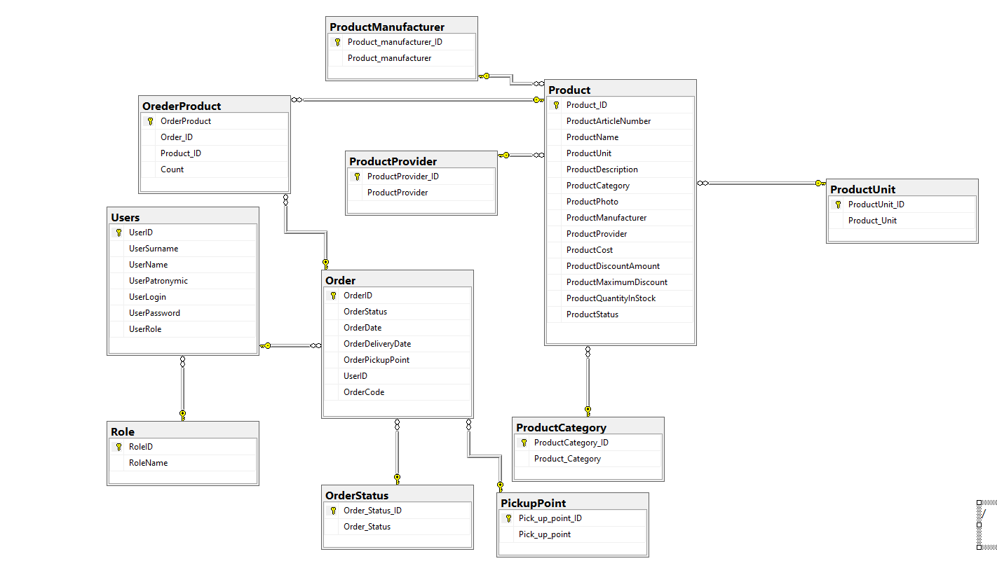

Рисунок 13 – ER-диаграмма

* 1. **Разработка приложения**

Автоматизированная информационная система разрабатывается в программе Visual Studio 2022 на языке программирования C# – Приложение WPF (.NET Framework).

* 1. **Разработка окна «Авторизация»**

Первая страница, которая встречает пользователя – это страница «Авторизации». В данной области необходимо пользователю ввести логин и пароль, чтобы войти в систему, или же он может войти, в гостевом режиме.

В базе предусмотрено две роли «Пользователь» и «Администратор».

* 1. **Разработка «Списка товаров»**

Данный разрабатываемый модуль отображает актуальную информацию об остатках товаров на складах. Макет, по которому необходимо осуществлять вывод данных представлен на рисунке 14.

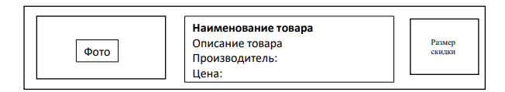

Рисунок 14 - Макет к разрабатываемому приложению

В модуле отображения списка товаров необходимо подсвечивать строки с данными о конкретном товаре в зависимости от размера скидки. В случае если размер скидки превышает 15%, в качестве фона необходимо применить цвет #7fff00. Если у товара снижена стоимость, то основная цена должна быть перечеркнута, и рядом с ней указана итоговая стоимость

Также, пользователь должен иметь возможность отсортировать товары (по возрастанию и убыванию) по стоимости.

Помимо этого, пользователь должен иметь возможность отфильтровать данные по размеру скидки в диапазонах: 0-9,99%, 10-14,99%, 15% и более. Первым элементом в выпадающем списке должен быть “Все диапазоны”, при выборе которого настройки фильтра сбрасываются.

Необходимо реализовать поиск товаров в реальном времени без дополнительных кнопок. Фильтрация и сортировка должна работать совместно.

В верхней части необходимо вывести количество выведенных данных и общее количество, хранящееся в базе данных.

* 1. **Разработка «Корзины»**

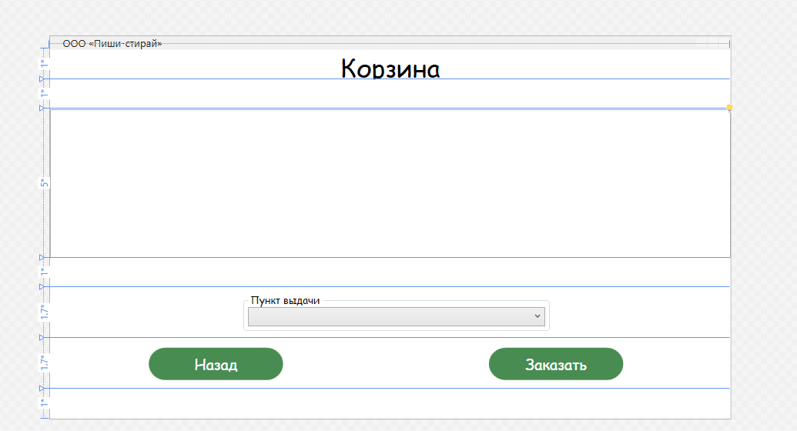

Рисунок 14 - Макет к разрабатываемому приложению

# **Разработка ИС ООО «Телеком Нева Связь»**

**Анализ поставленной задачи**

Задачей данной части учебной практики является разработки информационной системы для компании ООО «Телеком Нева Связь», которая занимается телекоммуникационными услугами в городе Санкт-Петербург.

Услуги оператора связи:

* широкополосный доступ в Интернет;
* коммутируемый доступ в Интернет;
* беспроводной доступ в Интернет;
* видеонаблюдение;
* цифровое ТВ и др.

В рамках данного задания необходимо разработать основные модули OSS/BSS системы:

* Модуль «Управление сетевым оборудованием» - предназначен для работы с сетевым оборудованием, в том числе удаленный формат работы с абонентским оборудованием:
  + - * Подсистема «Контроль состояния»;
      * Подсистема «Настройка оборудования»;
* Модуль «Учет и паспортизация активов» предназначен для учета оборудования и линий связи в собственности компании и по договорам аренды;
* Модуль «Биллинговая система» предназначен для работы с тарифами, выставлении счетов абонентов, проверка оплаты и начисление пени;
* Модуль «CRM» для работы с абонентами – личный кабинет абонента, работа с заявками;
* Модуль «Управление выездным персоналом» - система распределения задач и контроля их выполнения выездным персоналом.

**Сессия 1**

Модуль «Учет и паспортизация активов» предназначен для учета оборудования и линий связи в собственности компании и по договорам аренды. Ниже вам будет предложено описание предметной области от заказчика, на основании которого необходимо выполнить ряд задач по проектированию.

База данных для реализации данного приложения была создана с нуля, по приложенным к заданию данным для импорта. Таким образом было создано 20 таблиц, представлены она в виде ER-диаграммы на рисунке 15.

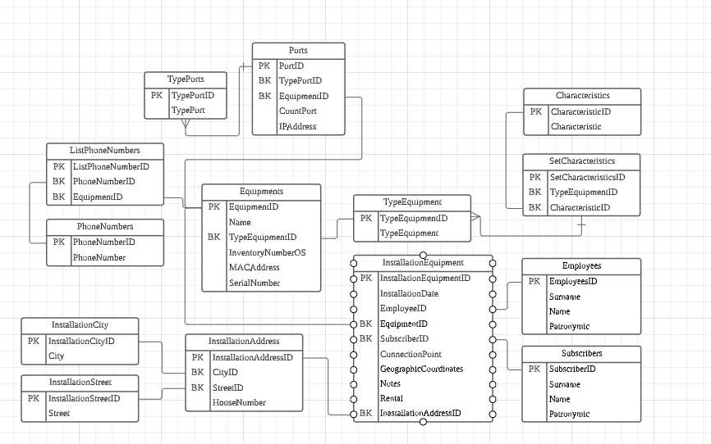

Рисунок 15 - ER-диаграмма первой сессии

Для базы данных был создан словарь данных – это набор информации, описывающий, какой тип данных хранится в базе данных, их формат, структуру и способы использования данных.

Разрабатываемая OSS/BSS система имеет модульную структуру, доступ к модулям зависит от роли пользователя. Доступ возможен только для авторизованных пользователей. Интерфейс окна авторизации представлен на рисунке 24.

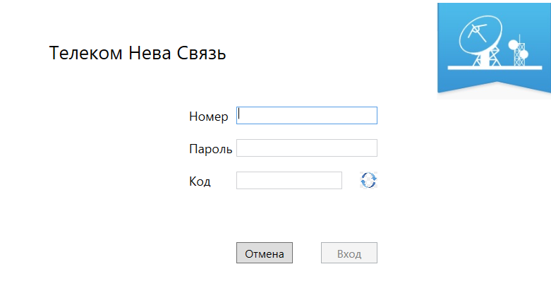

Рисунок 16 - Интерфейс окна авторизации

У каждого сотрудника есть свой номер. При вводе номера сотрудника в соответствующее поле и нажатию «Enter» происходит проверка номера сотрудника. Если номер совпадает с номером сотрудника из базы, ему становится доступным следующее поле для ввода пароля, в противном случае пользователю выведется сообщение о некорректности введенных данных. После успешного ввода пароля по нажатию на «Enter» открывается модальное окно со сгенерированным кодом доступа. Чтобы авторизоваться, пользователь должен ввести предоставленный ему код в течение 10 секунд, только тогда авторизацию можно считать успешной. Если в указанное время код не введен, для повторной попытки ввода кода необходимо нажать на ярлык двух круговых стрелок.

Результаты сессии 1 представлены в репозитории - <https://github.com/apetunenkovaa/YAM>

# **Заключение**

В процессе прохождения учебной практики по ПМ.01 Разработка модулей программного обеспечения для компьютерных систем было разработано настольное приложение для автоматизации магазина ООО «Пиши-стирай» по продаже канцелярских товаров, мобильное приложение «Meditation», а также было реализовано настольное приложение для автоматизации работы компании ООО «Телеком Нева Связь».

Учебная практика помогла лучше понять практический аспект деятельности программиста. Была достигнута основная цель практики – применение полученных знаний и закрепление новых навыков.